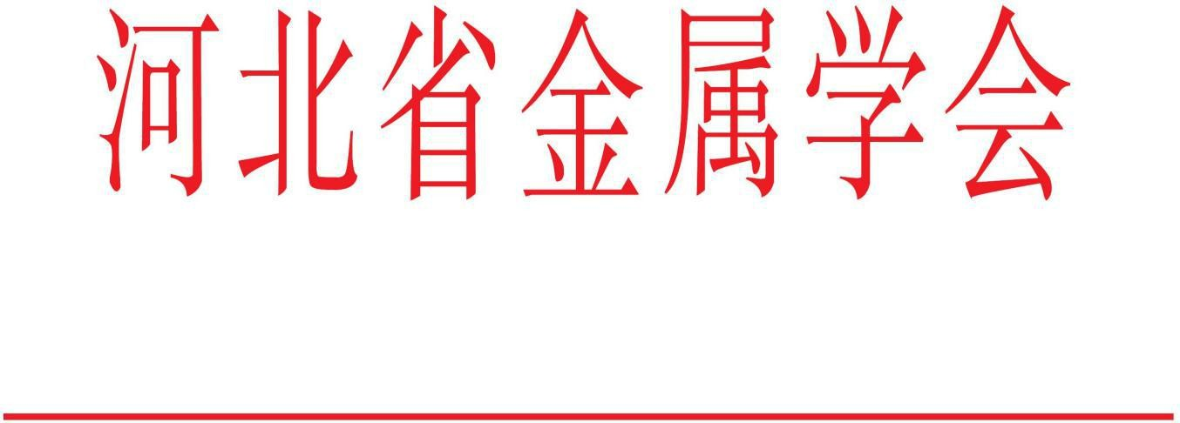
冀金字[2020]05 号

关于举办 2020′第五届
钢锭与锻件生产新工艺、新技术峰会的通知

各相关单位：
“钢锭与锻件生产制造管理研讨会”已经连续举办了四届，且受到了业内企业、院校、研究院所的关注和一致好评。第五届“钢锭与锻件生产新工艺、新技术峰会”定于 2020 年9月28日在山西省太原市召开，会议由河北省金属学会与重机行业炼钢分会、中国金属学会电冶金分会共同主办，冶金交流中心承办。
为了满足我国高端机械制造业对钢件钢材质量稳定性和一致性的要求, 实现重机、钢铁企业的炼钢、浇注、锻造工艺技术及管理技术相互学习交流、相互促进、共同发展，会议将邀请北京科技大学、上重、上海交通大学、上海大学、上海电机学院、燕山大学、辽宁科技大学、中科院金属所、太重、一重、二重、河钢集团、山钢集团、东北特钢、太钢集团、中信重工、中信特钢、首钢、山西建邦天津国际研发与合作中心、舞阳钢铁、伊莱特重工等企业的教授、专家围绕钢锭、锻件生产新工艺，节能、环保技术,冶金缺陷对锻件质量的影响，钢锭冶金质量的评价, 钢锭的凝固技术，新产品开发等生产的关键技术等行业共同关心的议题作学术报告、交流、讨论。
现将会议事宜通知如下： 一、会议时间和地点：

1、报到时间：2020 年9月27日（回执见附件1）。
2、会议时间：2020 年9月28-29日，会期两天。
3、会议地点：山西省太原市太原智诚和平酒店（见附件 2 路线图） 二、征文内容：
1、钢锭、锻件生产工艺、新技术、新装备及其优化研究；
2、钢锭冶金缺陷对锻件质量的影响，钢锭冶金质量的评价；
3、电渣重熔生产技术；重熔提纯与定向凝固的技术与工艺研究；
4、钢锭与锻件生产成本的影响因素及管控；
5、锻造过程对钢锭组织与缺陷的控制研究；
6、热处理相关技术；
7、钢锭、锻造清洁生产、节能、环保技术；
8、铸造钢锭凝固过程模拟及控制，凝固缺陷形成机理的新探究；
9、洁净钢高效低耗生产工艺技术，包括洁净钢生产基础理论研究、电炉冶炼技术、炉外精炼技术、钢水洁净度控制、钢锭质量控制等技术；
10、锻件物理冶金基础研究：合金设计、再结晶、相变、固溶和析出、机械性能、强化机制、塑化机制、韧化机制；
11、精制稀土对钢品质改善机理的研究，稀土在钢中的应用研究；
12、耐火材料冶金炉料对高纯净钢的影响；
13、钢锭凝固与锭模设计优化，锭模制造使用维护技术。三、征文要求：
符合主题，能够反映作者和企业近期的成果或进展。每篇论文篇幅控制 在6000 字 以 内 ， 提 供 word 格式的电子文档， 发至信箱： yejinzg@126.com。截止时间 2020 年9月10 日。

四、参加会议人员：
1、相关省金属（冶金）学会秘书长及代表；
2、各企业相关技术主管和技术骨干；

3、院校教授学者、设计院（所）相关科技人员；
4、相关行业有关高端新型设备、节能减排环保等新技术，设备工程厂商。五、会务费：
1、相关省学会和冶金交流中心会员单位 1600 元/人；非会员单位 1800 元/ 人；各相关设备辅助单位 2800 元/人。会议统一安排食宿，房费自理（290 元/ 标间）。随行司机和家属 1000 元／人，每单位仅限一名，且不入会议代表名册。
2、为了满足各类企业及新技术、新产品的展示和形象宣传需要，会议设立大会协办、赞助等项目，并征订会刊、专题发言、展位等宣传项目。

六、其它：
请参会代表务必于 2020 年9月15日前将参会回执传真至 0311-85395669 或邮箱：yejinzg@126.com，以便我们妥善安排会务。

七、联系人：
河北省金属学会：刘 义 15132126966
张敬民 13933074669 0311—85689536
冶金交流中心： 尚美诺 15230111569 0311—85395669
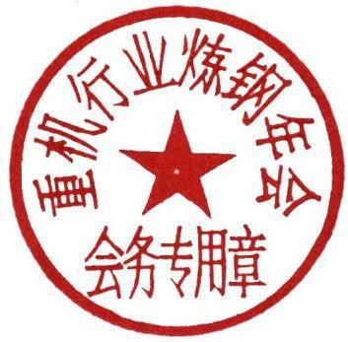
2020 年8 月13 日

主题词：钢锭与锻件生产 新工艺、新技术峰会 通知抄 报： 中国金属学会 河北省科学技术协会
河北省金属学会办公室 2020 年 8 月 13 日印发

附件1：
第五届钢锭与锻件生产新工艺、新技术峰会回执表
单位名称（增值税发票信息）
纳 税 人 识 别 号
地 址 及 电 话
开 户 行 及 账 号
参会人姓名 | 性 别 | 职 务 |  | 手 机 |  | E-mail
 |  |  | 房 间 数 量（ |  | ）
备注：提前将相应款项汇入以下账户，会场可直接领取发票。
公司名称：辛集市锦晟网络科技有限公司 开户银行：中国银行股份有限公司辛集分行账号：100635447528

注：请将参会回执于 2020 年 9 月 15 日前传真至：0311-85395669 或邮箱： yejinzg@126.com

附件2：
酒店地址：太原市万柏林区下元气化西街 8 号太原智诚和平酒店。1、太原武宿机场方向
公交：机场航站楼站上车 201 路（火车站方向）—太榆路邬城东街口下
车—813 路（下元方向）。打车约 19.5 公里 42 元左右。 2、太原火车站方向
公交:1 路（下元方向）——下元站下车。打车约 7.2 公里 15 元左右。
3 太原南站(高铁)方向
公交：（c 站台）站上车 868 路（小井峪方向）——下元站下车。打车约
15.5 公里 33 元左右。

